Выводы. 1. С использованием нейронной сети каскадная корреляция и алгоритма извлечения знаний, основанного на кластеризации весов обученной сети, была построена экспертная система для распознавания двух классов фотоизображений.
2. Наилучшие результаты показала экспертная система, основанная на кластеризации конкатенированных векторов обучающей выборки и соответствующих состояний скрытых нейронов сети. Эффективность работы данной системы сравнивалась как с эффективностью работы самой сети, так и с эффективностью работы экспертных систем, полученных с помощью кластеризации только векторов обучающей выборки и, соответственно, только состояний скрытых нейронов.
3. Было исследовано влияние прюнинга (предварительного удаления весов, не превышающих по модулю порогового значения) на эффективность работы сети и построенной на основе кластеризации векторов-состояний её нейронов экспертной системы. Было установлено, что до некоторого порога удаление весов практически не влияет на качество распознавания; после достижения данного порога наблюдается обвальное снижение качества распознавания для нейронной сети и существенно более медленное снижение для построенной на её основе экспертной системы.

Литература
1. TACO-miner: An ant colony based algorithm for rule extraction from trained neural networks / [L. Özbakir, A. Baykasoğlu, S. Kullu, H. Yapıcı] // Expert Syst. Appl. – 2009. – Vol. 36. – № 2. – P. 295–305.
2. Nayak R. Generating rules with predicates, terms and variables from the pruned neural networks / R. Nayak // Neural Networks. – 2009. – Vol. 22. – № 4. – P. 405–414.
3. Fahlman S. E. The cascade-correlation learning architecture / S. E. Fahlman, C. Lebiere // In D. S. Touretzky (Ed.), Advances in Neural Information Processing Systems. – San Mateo : Morgan Kaufmann, 1990. – Vol. 2. – P. 524–532.
4. Hruschka E. R. Extracting rules from multilayer perceptrons in classiﬁcation problems: A clustering-based approach / E. R. Hruschka, N. F. Ebecken // NeuroComputing. – 2006. – Vol. 70. – № 1. – P. 384–397.

² ² ² ² ² ² ²

УДК 519.248:62-192

О. Г. Байбуз, доктор технічних наук, професор
кафедри математичного забезпечення ЕОМ
Дніпропетровського національного університету
ім. Олеся Гончара
Ю. І. Швацька, аспірантка Дніпропетровського
національного університету ім. Олеся Гончара

Обчислювальна технологія побудови згортки

для розподілів з експоненційниМ ядром

Запропоновано технологію апроксимації згортки n випадкових величин, розподілених за законами Вейбулла та сплайн-Вейбулла, згорткою сплайн-експоненційних розподілів. Проведено порівняльний аналіз результатів імітаційного моделювання з результатами аналітичних апроксимацій на прикладі оцінки терміну активності системи СУБАК космічного апарата “Океан-О”.

© О. Г. Байбуз, Ю. І. Швацька, 2012

Предложена технология аппроксимации свертки n случайных величин, распределенных по законам Вейбулла и сплайн-Вейбулла, сверткой сплайн-экспоненциальных распределений. Проведен сравнительный анализ результатов имитационного моделирования с результатами аналитических аппроксимаций на примере оценки срока активности системы СУБАК космического апарата “Океан-О”.

The technology of approximation of convolution of n random values distributed by laws of Weibull and spline-Weibull by the convolution of spline-exponential distributions is given. The comparative analyses of the results of simulation with the results of analytical approximations on the example of evaluation the term of activity SUBAK of space unit ‘Ocean-O’ is carried out.

Ключові слова. Згортка, розподіл Вейбулла, інтенсивність відмов, апроксимація, структурна схема.
Вступ. На сучасному етапі розвитку та вдосконалення високотехнологічних систем ретельно досліджені питання аналізу та контролю надійності складних систем у випадку експоненційного розподілу часу безвідмовної роботи. У працях [1−5] досліджено основні моделі розподілів, розподіли та моменти числа відновлень, альтернуючі процеси відновлення, ймовірнісні моделі відмов та стратегії замін. Були розглянуті процеси відновлення, коли кількість елементів є достатньо велика (у математичній постановці (n → ∞).
За результатами досліджень розроблено велику кількість програмних комплексів, найвідоміші з них RELEX (Relex software Corporation, США); Risk Spectrum (Relcon AB, Швеція); ISOGRAPH (Великобританія).
Існуючі методики оцінки на базі експоненційного розподілу не дають задовільних висновків про показники надійності, оскільки закони розподілу можуть бути відмінними від експоненційного. Дослідження довели, що при описі моделей відмов і дослідженні показників надійності та оптимальної профілактики виробів аерокосмічної техніки найбільш вірогідні результати можуть бути досягнуті за використання розподілу Вейбулла та сплайн-розподілів [6–7].
Постановка завдання. Знайти згортку n випадкових величин, розподілених за законами Вейбулла, та сплайн-Вейбулла шляхом проведення апроксимації розподілу Вейбулла сплайн-експоненційним розподілом з подальшим знаходженням згортки сплайн-експоненційних розподілів.
Розробити інформаційну технологію аналізу структурної надійності та застосувати її для оцінки надійності авіакосмічних агрегатів.
Результати дослідження. Щоб підвищити надійність складних систем часто викорис-товують структурне резервування, тобто введення в структуру об’єкта додаткових елементів, які виконують функції основних елементів у випадку їх відмови.
Для виробів аерокосмічної техніки використовуються різноманітні види резервування (“гаряче”, “холодне”, “мажоритарне”), тому саме для них розглядаються питання визначення показників надійності.
Існують дві аналітичні моделі функціонування складних систем: логіко-ймовірнісна та марковська. Перша з них передбачає завдання функції працездатності та зв’язаності систем. Виконуючи ці умови, структурну схему системи можна звести до системи паралельного з’єднання шляхів успішного функціонування або до схеми послідовного з’єднання заперечень мінімальних перерізів відмов. Потім послідовно-паралельні ланки замінюються еквівалентними з погляду функціонування елементами. Друга модель, у випадку найпростіших потоків відмов та відновлень, передбачає зведення послідовно-паралельних ланок до однієї за допомогою теорії збіжності імпульсів.
Оскільки розподіл Вейбулла є більш точним для опису моделей відмов аерокосмічної техніки, а структурні схеми складаються з послідовних та паралельних блоків, то для оцінки показників надійності блока з “холодним” резервом постає задача знаходження згортки ς(τ) випадкових величин, розподілених за законом Вейбулла та сплайн-Вейбулла, при кінцевому n. При згортці часовий відрізок обчислюється як

$τ=\sum_{i=0}^{n}{τ_{i}}, τ_{i}>0,$ (1)

де ξ_{i} – часовий інтервал і-ї відмови.
Знаходження згортки розподілів Вейбулла в явному аналітичному вигляді неможливе, тому замість цієї згортки використовуються різноманітні аналітичні апроксимації. Найвідоміше аналітичне наближення, запропоноване у [8], – знаходження згортки розподілів Вейбулла у вигляді ряду. Цей метод громіздкий і не може бути використаний у багатьох різновидах практичних задач, тому найчастіше будуються апроксимації розподілу Вейбулла, що ґрунтуються на експоненційному розподілі.
У цій статті запропоновано знаходження аналітичної апроксимації згортки розподілів Вейбулла на базі згортки сплайн-експоненційних розподілів. Така технологія базується на апроксимації функції інтенсивності розподілу Вейбулла кусково-сталими функціями інтенсивності сплайн-експоненційного розподілу з одним вузлом [7]:

(2)

Апроксимація неперервної функції інтенсивності переходів являє собою задачу найкращого наближення розподілу функції λ(x) з вагою p(x) ступінчастою функцією с(х). На заданому розбитті a = x₀ ≤ x₁ ≤ x₂ ≤… x_{n} ≤ x_{n+1} = b c(x) = c_{i}(x ) =c_{i} , при x_{i-1} ≤ х < x_{i-1}.
Міра близькості f(x) і c(x) на (a,b) визначається як

$δ_{a}^{b}=δ_{a}^{b}\left(\left|λ−c\right|\right)=\int{p(x)\left|λ(x)−c(x)\right|\text{dx}}$ (3)

– за методом наближення в середньому,

$δ_{a}^{b}=δ_{a}^{b}\left({\left[λ−c\right]}^{2}\right)=\int{p(x){\left[λ(x)−c(x)\right]}^{2}\text{dx}}$ (4)

– за методом середньоквадратичного наближення.
У результаті розв’язання задачі апроксимації функції інтенсивності розподілу Вейбулла отримуються параметри λ₁, λ₂, t₀ сплайн-експоненційного розподілу, який має таку функцію розподілу [7]:

(5)

Задача знаходження функції розподілу згортки сплайн-експоненційних розподілів може бути розв’язана за допомогою характеристичних функцій.
Для функції розподілу характеристична функція φ_{n}(s) має вигляд:

$ϕ_{n}(s)=\int_{0}^{∞}{\text{exp}(−\text{sz}){\text{dF}}_{n}(t)}$. (6)

Отже, для F₁(t) характеристична функція:

$ϕ_{1}(s)=\int_{0}^{∞}{\text{exp}(−\text{sz}){\text{dF}}_{1}(t)}=\frac{λ_{1}}{λ_{1}+s}+\left(\frac{λ_{2}}{λ_{2}+s}−\frac{λ_{1}}{λ_{1}+s}\right)\text{exp}(−(λ_{1}+s)T_{0})$ (7)

Шукана характеристична функція для функції розподілу згортки сплайн-експоненційних розподілів F^{(n)}(t) матиме вигляд:

$ϕ^{(n)}(s)=\prod_{i=1}^{n}{ϕ_{i}(s)}$. (8)

Функція щільності розподілу часу появи n-ї відмови визначається такою формулою:

$f^{(n)}(t)=\frac{1}{2πi}\int_{c−i∞}^{c+i∞}{\text{exp}(−\text{tz})ϕ^{(n)}(z)\text{dz}}$. (9)

Обчислення даного інтеграла становить певні труднощі. Якщо час між відмовами системи однаковий та розподілений за сплайн-експоненційним розподілом, то, беручи до уваги, що підінтегральна функція має в точках s = - λ₁, s = - λ₂ полюси n-го порядку, за-
стосуємо теорему про лишки [9] та отримаємо такий вираз для функції щільності розподілу згортки:

(10)

Обчисливши характеристичну функцію за виразами (6–7) та підставивши її в кожний доданок з (10), отриманий вираз для f ^{(n)}(t) можна зобразити так:

(11)

Ефективність запропонованої технології було досліджено шляхом порівняльного аналізу з результатами оцінки терміну активності системи управління бортовим апаратним комплексом (СУБАК) космічного апарата “Океан-О”.
Система СУБАК складається з двох каналів – основного та резервного, що працюють у навантаженому режимі. Структурну схему надійності основного каналу наведено на рис. 1,
а резервного – на рис. 2.

Рис. 1. Основний канал системи СУБАК

Рис. 2. Резервний канал системи СУБАК

Розрахункову ймовірність безвідмовної роботи на рік (далі ЙБР) та λ-характеристики інтенсивності відмов бортової апаратури, з припущенням, що відмови, розподілені за експоненційним законом, наведено в табл. 1.
При моделюванні відмов і визначенні параметрів надійності за допомогою комп’ютерних моделей необхідно синтезувати значення випадкових величин, розподілених за законами розподілу Вейбулла та сплайн-Вейбулла.
Нехай F(x) – функція розподілу деякої випадкової величини ξ. Синтезувати цю випадкову величину – значить сформувати послідовність її значень ξ _{і} , яким властива: імовірність того, що значення ξ _{і} буде меншим деякого значення x, або Р(ξ_{і} < x) = F(x).
Відомий ряд методів синтезу значень випадкової величини.
Застосуємо загальний точний метод “зворотної функції”, який використовується для моделювання випадкових величин з необмеженими інтервалами зміни значень [10].
Для генерування вибірки даних сплайн-розподілу Вейбулла, який описується функцією розподілу:
(12)
моделювання даних відбувається за законом (13):

, (13)
де $P_{1}=1−\text{exp}\left(\frac{x_{0}^{β_{1}}}{α}\right)$, α – параметр масштабу розподілу.
Для моделювання згортки n випадкових величин, кожна з яких має функцію розподілу F(x, ξ), скористаємося наведеним методом моделювання розподілу Вейбулла та отримаємо величини x₀, x₁, x₂,… x_{n.}. Згортка n випадкових величин розраховується за формулою τ = x₀ + x₁+ …+ x_{n} .
Оскільки для системи СУБАК інтенсивності відмов задані експоненційним законом розподілу, то для кожного блоку схеми виникає необхідність проведення процедури віднов-
лення параметрів інтенсивності за розподілом Вейбулла або сплайн-Вейбулла.
Щоб відновити параметри інтенсивності за розподілом Вейбулла або сплайн-Вейбулла проведемо імітаційне моделювання параметру інтенсивності кожного блоку за байєсівським методом. Результати відновлення параметрів α та β розподілу Вейбулла для системи СУБАК наведено в табл. 1.

Таблиця 1

Параметри α та β розподілу Вейбулла для системи СУБАК

Бортова апаратура | ЙБР  за 1 рік | λ*10⁶ 1/ч | α*10⁻⁶1/ч | β 1/ч
Побудовник місцевої вертикалі (ПМВ) | 0,75 | 32,38 | 0,0308 | 1,014
Гіроскопічний вимірювач вектора кутової швидкості (ГІВКШ) | 0,98 | 2,27 | 0,5469 | 1,013
Статичний перетворювач струму (СПС) | 0,99 | 1,14 | 0,8784 | 0,998
БЦВМ | 0,965 | 2,97 | 0,3775 | 1,036
Пристрій введення – виведення | 0,982 | 2,045 | 0,3630 | 0,976
Блок підсилювача потужності (БПП) | 0,99 | 1,14 | 0,8784 | 0,998
Рідинна реактивна система (РРС) | 0,97 | 3,4 | 0,2561 | 0,987
Блок комутації (БК) | 0,99 | 1,14 | 0,8784 | 0,998
Блок матричних реле (БМР) | 0.99 | 1,14 | 0,8784 | 0,998
Службовий магнітометр (СМ) | 0,935 | 7,38 | 0,1277 | 0,997
Електромеханічний виконавчий орган (ЕМВО) | 0,994 | 0,68 | 1,2098 | 0,989
Логічний перетворювач (ЛП) | 0,985 | 1,7 | 0,7360 | 1,017
Структурно алгоритм імітаційного моделювання має кілька етапів.
- Генерування часу безвідмовної роботи складових елементів відповідно до заданого закону розподілу з використанням датчиків випадкових чисел.
- Визначення часу безвідмовної роботи системи залежно від часу безвідмовної роботи складових елементів і їхніх структурних зв’язків.
- Обчислення основних показників надійності досліджуваної системи, а також відновлення теоретичного часу безвідмовної роботи.
На основі даних, які відповідають структурній схемі, наведеній на рис. 1, виконано імітаційне моделювання показників надійності системи СУБАК і побудовано емпіричну функцію розподілу надійності та аналітичні апроксимації згортки розподілів Вейбулла
функцією розподілу згортки сплайн-експоненційних розподілів за методами наближення в середньому та середньоквадратичному (рис. 3).

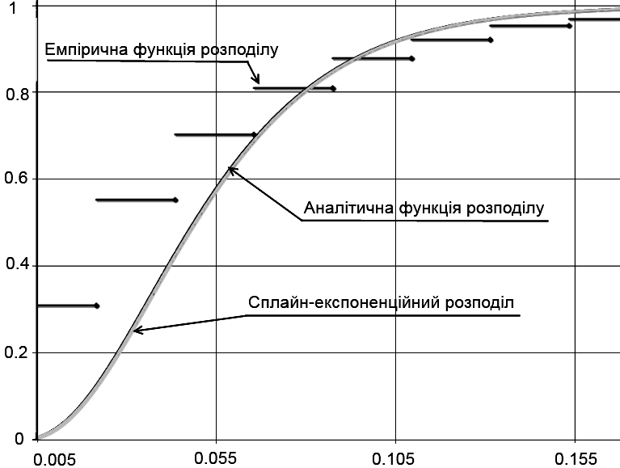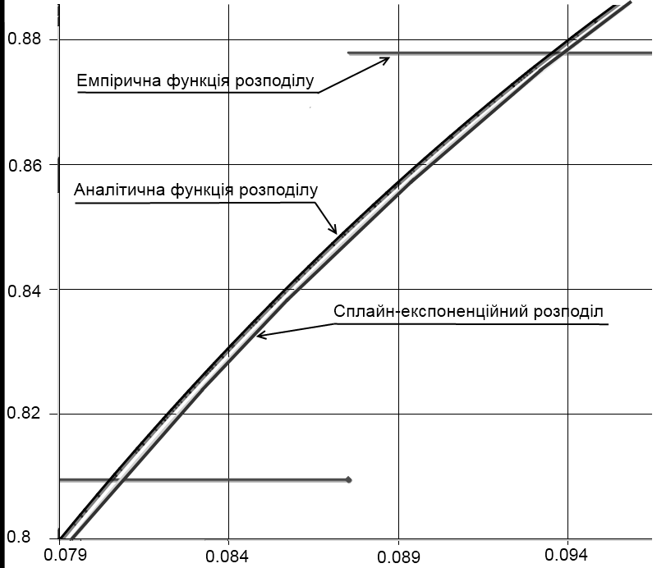

Рис. 3. Емпірична та аналітичні апроксимації функції розподілу надійності системи СУБАК

Результати імітаційного моделювання надійності системи СУБАК наведено в табл. 2. Ґрунтуючись на результатах дослідження, можна зробити висновок про доцільність використання запропонованих апроксимаційних методів з метою аналізу надійності складних систем, оскільки відхилення між імітаційними на аналітичними методами оцінки становить близько 3–6 %.

Таблиця 2

Імітаційне моделювання надійності системи СУБАК

Метод знаходження згортки | Активний час системи  (10⁶ годин) | Активний час  системи (днів)
Імітаційне моделювання | 0,0536 | 2233
Апроксимація шляхом розкладання в ряд | 0,0578 | 2408
Апроксимація в середньому | 0,058 | 2416
Апроксимація в середньоквадратичному | 0,0574 | 2391

Висновки. Запропоновано технологію апроксимації згортки n випадкових величин, розподілених за законами Вейбулла та сплайн-Вейбулла, згорткою сплайн-експоненційних розподілів, яка базується на апроксимації функції інтенсивності кусково-сталою функцією з подальшим отриманням сплайн-експоненційного розподілу з одним вузлом.
Аналіз апроксимації згортки розподілів Вейбулла та сплайн-Вейбулла згорткою сплайн-експоненційних розподілів дає можливість зробити висновок про те, що запропонована технологія апроксимації згортки розподілів Вейбулла в класі сплайн-розподілів є зручною та універсальною, оскільки дозволяє побудову апроксимацій для будь-яких значень параметрів β.
Проведено порівняльний аналіз результатів імітаційного моделювання з результатами аналітичних апроксимацій на прикладі оцінки терміну активності системи СУБАК космічного апарата “Океан-О” та зроблено висновок про доцільність використання запропонованих апроксимаційних методів з метою аналізу надійності складних систем.

Література
1. Гнеденко Б. В. Математические методы теории надежности / Гнеденко Б. В., Беляев Ю. К., Соловьев А. Д. – М. : Наука, 1965. – 534 с.
2. Барлоу Р. Математическая теория надежности / Р. Барлоу, Ф. Прошан. – М. : Советское радио, 1969. – 488 с.
3. Барлоу Р. Статистическая теория надежности и испытания на безотказность / Р. Барлоу, Ф. Прошан. – М. : Наука, 1984. – 328 с.
4. Кокс Д. Р. Теория восстановления : пер. с англ. / Д. Р. Кокс, В. Л. Смит. – М. : Сов. радио, 1967.– 298 с.
5. Байхельт Ф. Надёжность и техническое обслуживание. Математический подход / Ф. Байхельт, П. Франкен. – М. : Радио и связь, 1988. – 392 c.
6. Horst Rinne. The Weibull Distribution: A Handbook / Chapman & Hall/CRC, 2008. – 816 p.
7. Байбуз О. Г. Сплайны в надежности / О. Г. Байбуз, А. Ф. Приставка. – Д., 2003. – 256 с.
8. Smith L. On the renewal function for the Weibull distribution / L. Smith, M. R. Leadbetter // Technometrics. – 1963. – № 5 (3). – P. 393–396.
9. Евграфов М. А. Аналитические функции / Евграфов М. А. – М. : Наука, 1965. – 447 с.
10. Лоу А. М. Имитационное моделирование. Классика CS. / А. М. Лоу, В. Д. Кельтон. – 3-е изд. – СПб. : Питер, 2004. – 848 с. : ил.

